* 1 folha de papel: 11,35 litros de água;
* 1 taça de vinho: de 109 a 125 litros de água;
* 1 xícara de café: 132 litros de água;
* 1 banana grande (cerca de 200 gramas): 160 litros de água;
* 1 ovo (cerca de 60 gramas): 196 litros de água;
* 1 pé de alface: 237 litros de água;
* 1 litro de cerveja: 296 litros de água;
* 1 kg de ketchup: 530 litros de água;
* 1 kg de leite integral: 1.020 litros de água;
* 1 pizza margherita (cerca de 725 gramas): 1.259 litros de água;
* 1 kg de açúcar: 1.782 litros de água;
* 1 kg de arroz:  2.497 mil litros de água;
* 1 kg de queijo: 3.178 litros de água;
* 1 kg de carne de frango: 4.325 litros de água;
* 1 kg de carne de porco: 5.988 litros de água;
* 1 kg de algodão: 10.000 litros de água;
* 1 kg de carne bovina: 15.415 litros de água;
* 1 kg de chocolate: 17.196 litros de água.

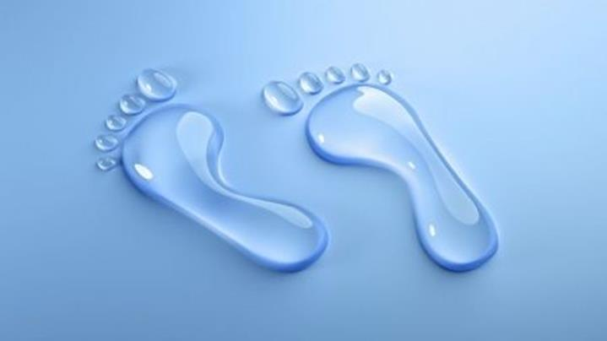

1 sheet of paper: 11.35 litres

1 cup of coffee: 132 litres

1 large banana (200 grams): 160 litres

1 egg (60 grams): 196 litres

1 lettuce plant: 237 litres

1 litre of whole milk: 1,020 litres

1 kg of sugar: 1,782 litres

1 kg of rice: 2,497 thousand litres

1 kg of chicken: 4,325 litres

1 kg of pork: 5,988 litres

1 kg of cotton: 10,000 litres

1 kg of chocolate: 17,196 litres

1 kg of meat: 15,400 litres

1 car: 400,000 litres

1 jeans: 10,000 litres

1 kg of chocolate: 17,196 litres

1 shirt: 2,500 litres

1 kg of wheat: 1,300 litres

1 kg of plastic: 182 litres

1 litre of diesel: 4,000 litres

<https://autossustentavel.com/2019/03/pegada-hidrica.html>

